Sistemas e procesamientos de datos. Martin, Isusi.

martinisusi@gmail.com

**Evaluación:**

Promoción directa con 6 o más TP entregado.

2 Parciales (1º 17/4 – 2º 26/6)

Hay recuperatorios.

2 Trabajos Prácticos.

Estructura de una computadora.

Personajes importantes:

Pascal.

Babbage.

George Boole,

Alan Turing. Creo Sistema de codificación.

Von Neuman. Plantea estructura de una computadora de manera estructural.

**Primera generación de la computadora.**

Se utilizaba coponente que aun a veces se usa, “tubo de vacio” (lo usaban como llave electrónica), la cual utiliza electricidad para regular la electricidad, lo cual hacia que consuma mucha electricidad, por lo cual levantaba mucha temperatura y se quemaba.

Se crea la primera computadora, llamada EDVAC, en la cual se usaba el sistema decimal para escribir “código”, por lo cual los programas se cableaban, es decir se enchufaba el programa a ejecutar.

Luego de la EDVAC, viene la ENIAC, la cual ya no usaba decimal por lo cual los programas no se cableaban. Conjunto con ello aparece la “memoria”, lo cual conlleva al sistema binario.

“Pregunta de parcial. Que define la arquitectura de von Neumann. “

Las cosas no se cablean mas y se guardan en una memoria.

**Segunda generación de la computadora.**

La define la aparición del transistor (es una “llave electrónica”). Se quemaba mucho menos, y era mucho más pequeño.

Hoy día aún se usa para hacer amplificadores.

Aparecen los lenguajes de programación de alto nivel, lo cual es un lenguaje que me permite programar todo tipo de computadora. Yo le hablo en un lenguaje y luego un compilador lo traduce. Evolucionan las memorias en memorias magnéticas.

**Tercera generación de la computadora.**

Tiene como componente principal el **circuito integrado (tarjeta de silicio que llena de transistores).**  Lo cual se traduce a más poder de procesamiento de datos.

Comienzan a aparecer los primeros sistemas operativos.

**Cuarta generación de la computadora.**

Aparece el microprocesador, el cual empieza a cumplir multiples funciones. El mismo posee memorias.

**Comienza a crecer la escala de integración (se reduce el tamaño de los componentes por lo cual se pueden contener mayor cantidad de cosas.)

Se dividen en LSI y VLSI.

**Componentes fundamentales del hardware.**

1. Unidad central de procesamiento. /CPU/
2. Memoria Principal, la cual almacena programas y datos. En la computadora, será la RAM.

**Clase 2**

Vamos a trabajar siempre con **8 bits** dando siempre un signo

Ej SIGNO MAGNITUD:

10 decimal = 1010 Binario = para 8 bits es 00001010 siendo el primer numero el signo (0 para + y 1 para - ).

**Limitacion.**

Se pierden dos caracteres con el 0 y el -0, como 8 bits.

0 = 00000000

-0 = 10000000

**Complemento a 1:**

Se va a trabajar con signo.

Ej:

-10 d = 00001010 b

Para escribir el número correctamente de manera Complemento a 1:

-10d = 11110101 Ct1

DESDE AHORA PREGUNTAR SIEMPRE COMO ESTA EXPRESADO EL NUMERO

Para chequear que números son los complementos a 1:

Ej:

11110111b = -8

00001000b = 8

**Ejemplo para pasar de binario a decimal.**

|  |  |  |  |  |  |  |  |
| --- | --- | --- | --- | --- | --- | --- | --- |
| -128 | 64 | 32 | 16 | 0 | 4 | 2 | 1 |
| 1 | 1 | 1 | 1 | 0 | 1 | 1 | 1 |

Todo es igual a -9, y como el numero es negativo se le suma uno para llegar al numero correcto (-8).

Ejercicio.

Pasar 11001100

|  |  |  |  |  |  |  |  |
| --- | --- | --- | --- | --- | --- | --- | --- |
| -128 | 64 | 0 | 0 | 8 | 4 | 0 | 0 |
| 1 | 1 | 0 | 0 | 1 | 1 | 0 | 0 |

Resultado:

-52 +1 = -51

**EJEMPLOS DE 0:**

00000000 b = 0

11111111 b = 0

**COMPLEMENTO A 2**

Para calcular el complemento a 2 primero debo saber cuál es el complemento a uno.

00001000 = 8

Calcular el complemento a 2 del numero:

Para subsanar la suma que le hacemos luego dependiendo del signo, lo hacemos antes. Este numero se va a poder operar de cualquier manera.

|  |  |  |  |  |  |  |  |
| --- | --- | --- | --- | --- | --- | --- | --- |
| 0 | 0 | 0 | 0 | 1 | 0 | 0 | 0 |
|  |  |  |  |  |  |  |  |
| 1 | 1 | 1 | 1 | 0 | 1 | 1 | 1 |
|  |  |  |  |  |  | + | 1 |
| 1 | 1 | 1 | 1 | 1 | 0 | 0 | 0 |

|  |  |  |  |  |  |  |  |
| --- | --- | --- | --- | --- | --- | --- | --- |
| -128 | 64 | 32 | 16 | 8 | 0 | 0 | 0 |
| 1 | 1 | 1 | 1 | 1 | 0 | 0 | 0 |

El número es igual a = -8.

Ejercico:

Calcular numero 11001110 en complemento a 2.

|  |  |  |  |  |  |  |  |
| --- | --- | --- | --- | --- | --- | --- | --- |
| 1 | 1 | 0 | 0 | 1 | 1 | 1 | 0 |
| 0 | 0 | 1 | 1 | 0 | 0 | 0 | 1 |
|  |  |  |  |  |  | + | 1 |
| 0 | 0 | 1 | 1 | 0 | 0 | 1 | 0 |

Le calculamos el peso.

|  |  |  |  |  |  |  |  |
| --- | --- | --- | --- | --- | --- | --- | --- |
| 0 | 0 | 32 | 16 | 1 | 0 | 2 | 0 |
| 0 | 0 | 1 | 1 | 0 | 0 | 1 | 0 |

El numero es igual a 50

**EJERCICIOS**

Expresar en los tres formatos los siguientes números:

|  |  |  |  |
| --- | --- | --- | --- |
|  | Signo magnitud | Ca1 | Ca2 |
| -47 | 10101111 | 1101000 | 11010001 |
| -110 | 11101110 | 10010001 | 10010010 |
| -68 |  |  |  |

-47 d = 10101111 b

|  |  |  |  |  |  |  |  |
| --- | --- | --- | --- | --- | --- | --- | --- |
| 1 | 0 | 1 | 0 | 1 | 1 | 1 | 1 |
| Lo pasamos a ca1 | | | | | | | |
| 0 | 1 | 0 | 1 | 0 | 0 | 0 | 0 |
| Lo pasamos a ca2 sumando 1 | | | | | | | |
| 0 | 1 | 0 | 1 | 0 | 0 | 0 | 0 |
|  |  |  |  |  |  | + | 1 |
| 0 | 1 | 0 | 1 | 0 | 0 | 0 | 1 |

-110 d = 11101110 b

|  |  |  |  |  |  |  |  |
| --- | --- | --- | --- | --- | --- | --- | --- |
| 0 | 1 | 1 | 0 | 1 | 1 | 1 | 0 |
| Lo pasamos a ca1 | | | | | | | |
| 1 | 0 | 0 | 1 | 0 | 0 | 0 | 1 |
| Lo pasamos a ca2 sumando 1 | | | | | | | |
| 1 | 0 | 0 | 1 | 0 | 0 | 0 | 1 |
|  |  |  |  |  |  | + | 1 |
| 1 | 0 | 0 | 1 | 0 | 0 | 1 | 0 |

Otro método para calcular el CA2 de +110

|  |  |  |  |  |  |  |  |
| --- | --- | --- | --- | --- | --- | --- | --- |
| 0 | 1 | 1 | 0 | 1 | 1 | 1 | 0 |
| 1 | 0 | 0 | 1 | 0 | 0 | 1 | 0 |

Hasta chocarnos con el primer “1” Lo dejamos igual, y luego continuamos la metodología con el resto.

**Operaciones**

EJEMPLOS:

|  |
| --- |
| 00000010 |
| +00001000 |
| ------------- |
| 00001010 |

|  |
| --- |
| 00000010 |
| +11110110 |
| ------------- |
| 11111000 |

= +2 – 10 = -8

|  |
| --- |
| 01111111 |
| +000000001 |
| ------------- |
| 10000000 |

Un positivo mas un positivo da negativo. El resultado seria 127 + 1 = -128 HAY DESBORDAMIENTO

Nota:

Trabajamos con 8 bits por lo que va desde 2n – 1 hasta -2n

Nota:

Si hay un acarreo no significa que este mal. Simplemente lo tacho

**PUNTOS FLOTANTES**

Los puntos flotantes son siempre 32 bits. El primer bit es de signo, los 8 siguientes son de exponente (desplazado). Los bits que me sobran se los conoce como mantisa.

Ejemplo:

+ 10 * 2 a la 3

+ es el bs

10 es la mantisa

A la 3 es el exponente (sin desplazar)

Ahora:

00001010,00000….

Si lo transformamos en notación científica:

Corremos la coma hasta la derecha el primer uno. (3 veces hacia la izq.)

Exponente = 3

Bit de signo = 0

Todo lo que queda a la derecha de la coma es la mantisa.

Mantisa = 010

EJEMPLO mentiroso

|  |  |  |  |  |  |
| --- | --- | --- | --- | --- | --- |
| 0 | 010 | *2 | 3 |  |  |
| Bs | Mantisa |  | Exponente. |  |  |

Notacion correcta seria:

Exponente = 3 + 127 = 130 (exponente desplazado)

0 10000010 010 + (Completar con los 32 bits) 000000000000000000000

=

0 10000010 010 000000000000000000000

Para ir de notación a binario.

1 10000010 011 000000000000000000000

1. Exponente = 1000010 = 130 – 127 = 3
2. Divimos la mantisa de donde empieza la tiramos el numero del exponente para la derecha (.011)
3. Ponemos el uno que siempre esta a la izquierda 1011 = -11

El problema es que el numero anterio es binario, y no esta en ningún complemento ni signo.

-13255

13255 D = 1.1001111000111 B

EXP= 13 (veces corrida hacia la izquierda)

EXP Desplazado = 13 + 127 = 140 == 10001100

Nº terminado

1 10001100 1001111000111 0000000000000

(BS) (exp.des) (mantisa) (se completa con cero)

**Para deconstruir el numero:**

Primero separamos

BS = 1 == (-)

ED = 10001100 = 140

E= 140-127 = 13

De la mantisa, contamos para la derecha 13 digitos. Seria:

1001111000111, a este se le agrega un uno porque siempre se corre a la derecha del primer 1 osea 11001111000111. Hacemos el exponencial y nos da el resultado = 13255 D

**PARIDAD**

Cuando un mensaje viaja entre computadoras, puede llegar como teléfono descompuesto por agentes externos, entonces se hace la paridad.

La técnica implica agregar un bit de paridad.

Para hacer un ejercicio de estos, necesitamos saber el **tipo de paridad** que puede ser PAR o IMPAR.

Una vez definidos, tenemos que dejar una cantidad de PAR o IMPAR de UNOS.

Ejemplo:

Definimos PAR

Enviar recibe

0 (BP) 0110 ------------www------------- 0 0010 x Esta mal porque no recibe paridad correcta

0 (BP) 0110 ------------------------------- 0 0110 v recibe paridad y mensaje correcta

0 (BP) 0110 -------------www------------- 0 0011 v recibe paridad correcta pero mensaje mal.

NOTA

LOS BITS DE PARIDAD VAN EN POTENCIA DE DOS

**HAMMING**

¿Cuántos bit necesito para enviar un mensaje?

Aprendemos a armar el mensaje.

Ejemplo: CODIFICACION PARIDAD PAR

|  |  |  |  |  |
| --- | --- | --- | --- | --- |
| 1 | 1 | 1 | 0 | 0 |
| D1 | D2 | D3 | D4 | D5 |

|  |  |  |  |  |  |  |  |  |
| --- | --- | --- | --- | --- | --- | --- | --- | --- |
| 0 | 0 | 1 | 0 | 1 | 1 | 0 | 0 | 0 |
| P1 | P2 | D1 | P3 | D2 | D3 | D4 | P4 | D5 |
| 0001 | 0010 | 0011 | 0100 | 0101 | 0110 | 0111 | 1000 | 1001 |

Como armar los bit de paridad (p1, p2, p3…) Buscamos con referencia a P1

P1 = d1, d2, d4, d5 == 0

P2 = d1, d3, d4 == 0

P3= d2, d3, d4 == 0

P4= d5 == 0

**Clase 3 = Continuacion**

**DECODIFICACION.**

Desde haming en paridad par.

000100101

|  |  |  |  |  |  |  |  |  |
| --- | --- | --- | --- | --- | --- | --- | --- | --- |
| 0 | 0 | 0 | 1 | 0 | 0 | 1 | 0 | 1 |
| P1 | P2 | D1 | P3 | D2 | D3 | D4 | P4 | D5 |
| 0001 | 0010 | 0011 | 0100 | 0101 | 0110 | 0111 | 1000 | 1001 |

P1 = d1, d2, d4, d5 == x == 1

P2 = d1, d3, d4 == x == 1

P3= d2, d3, d4 == v == 0

P4= d5 == v == 0

Lo leemos de abajo para arriba y queda 0011. Por lo tanto ese Bit esta mal. 0011 == 1

En el parcial nos puede pedir el DATO. En ese caso, solo ponemos de D1 a D5.

En el caso de que haya mas de un dato incorrecto y el error arroje una posición que no existe, solo debemnos informar que hay mas de un dato incorrecto.

**Clase 3 = ELECTRONICA**

Que es la electricidad?

Es el conjunto de intercambio de electrones de un lugar a otro.

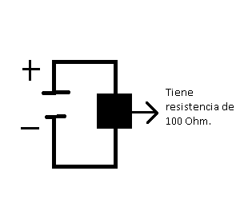

**Que podemos medir?**

**Volt:** es la unidad que se usa para medir la energía que tienen los electrones en dos ptos del circuito. ( se mide en tensión).

**Amper:** Se habla de corriente (intensidad), la cual es la cantidad de carga de electrones que pasan en una medida de tiempo. El amper es una unidad de 1 Pulon /s. (6.241 *10^18 / seg.)

La corriente depende de la potencia de lo que este enchufando (caja negra)

**Resistencia:** Se va a medir en una unidad que se llama Ohm.

**Ley de Ohm**

La intensidad es proporcional al voltaje sobre resistencia.

I = v/r

**Clase 3 = ELECTRONICA**

**Ley de Kirkchoff**

1er. Ley = Ley de Nodos = La intensidad que entra es igual a la intensidad que sale.

2da. Ley = Ley de Mallas = (Una malla es cualquier parte de un circuito que pueda comenzarla y terminarla en un mismo punto siguiendo el camino de los nodos cuando se bifurcan). La suma de todas las caídas de potencial son igual a cero.

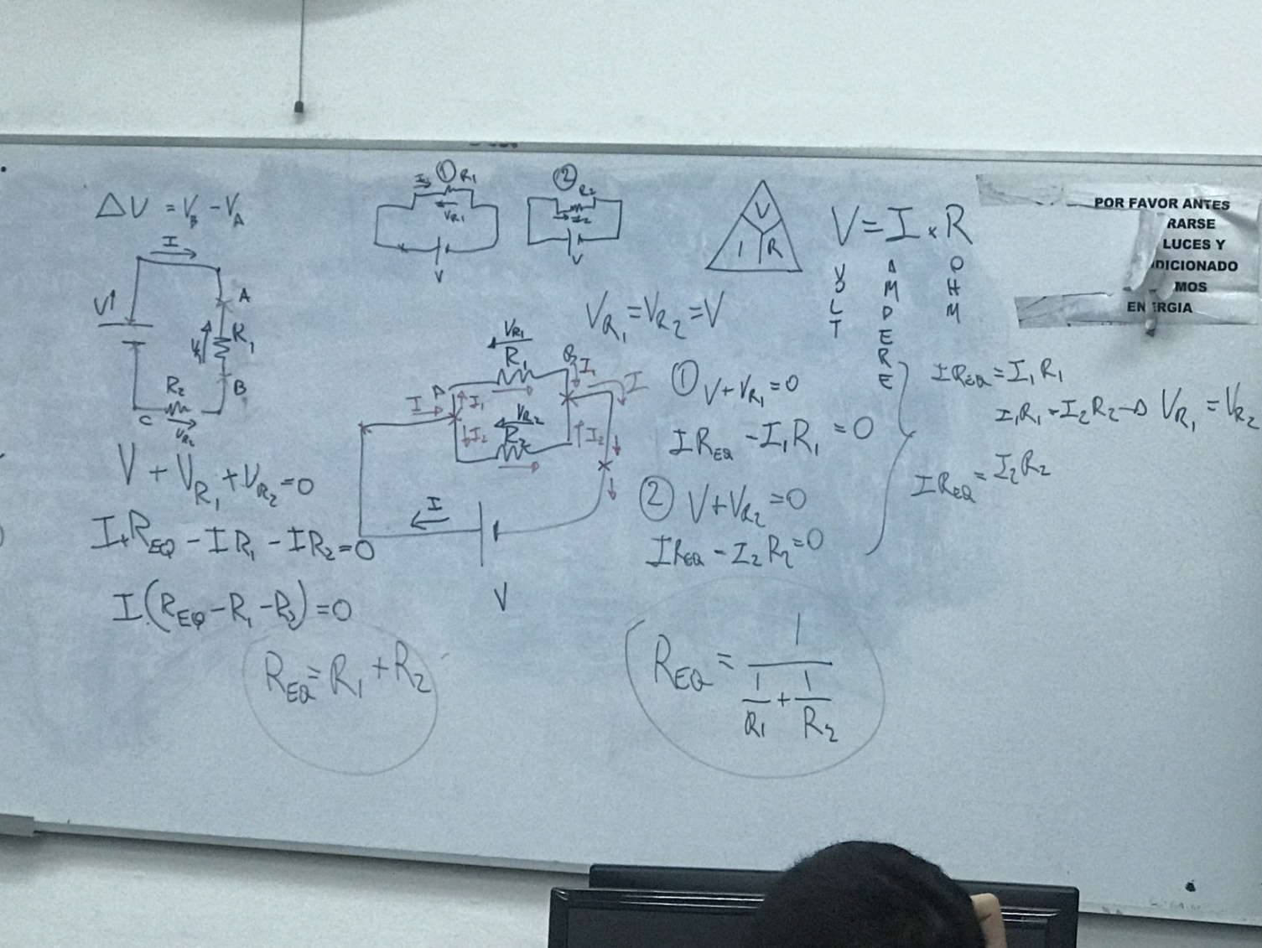

V – Vr1 = 0 y v – Vr2 = 0 por lo tanto en PARALELO Vr1 = Vr2.

Req = Resistencia Equivalente, que significa que suponemos que vale lo que todas las resistencias sumadas.

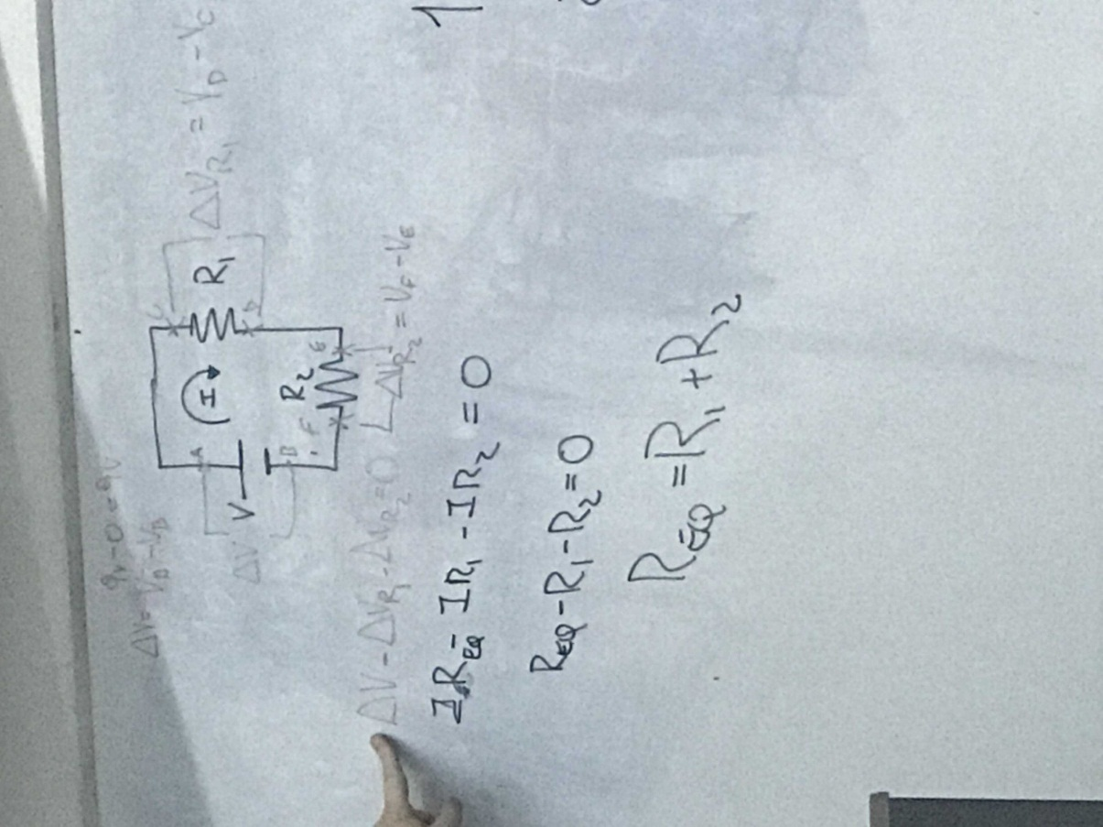

Desde el punto marcado por el profesora, aplicamos ley de Ohm donde sabemos que V= I.R por lo que queda como demostró debajo.

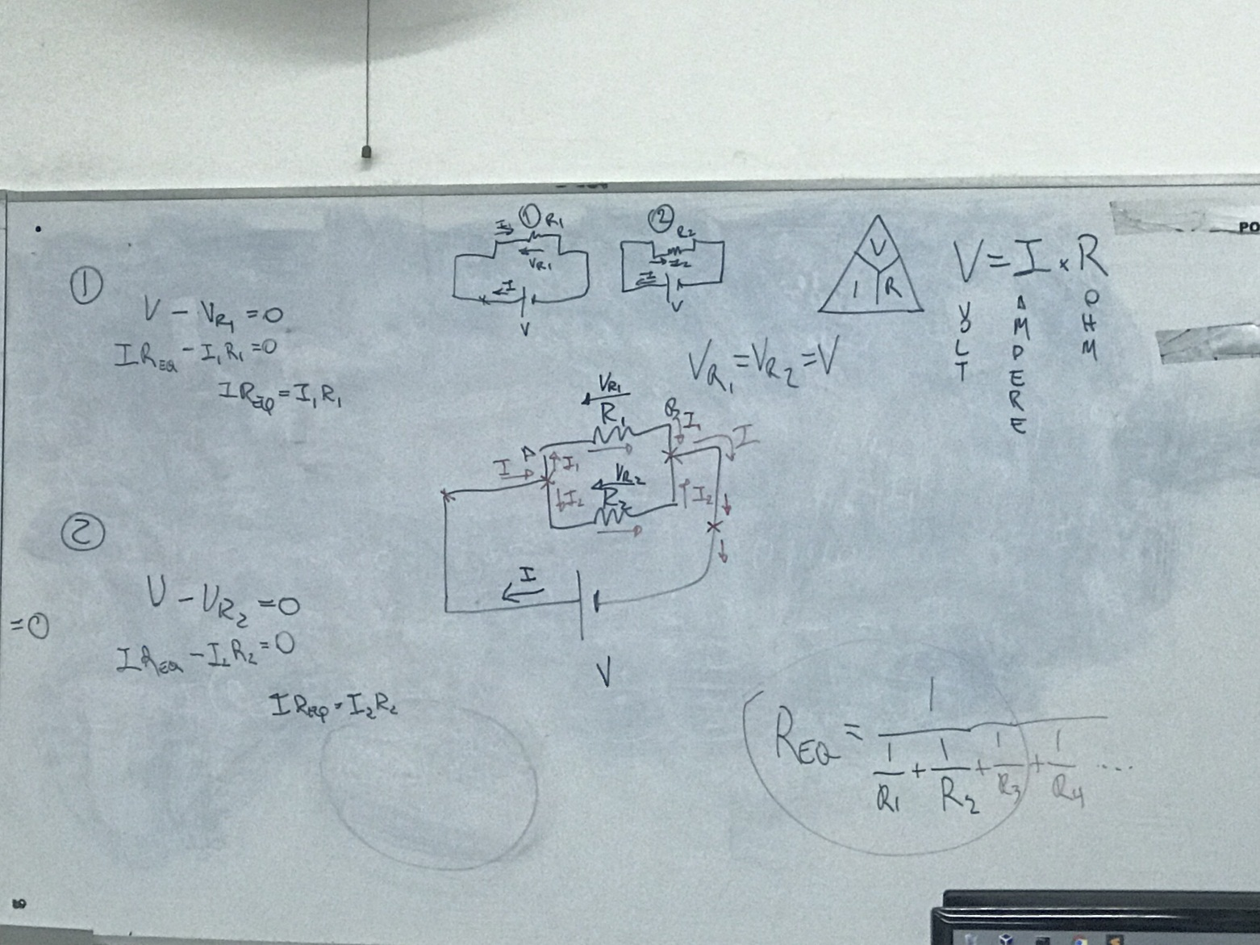

**EJERCICIOS:**

Ejemplo Ejercicio 1.

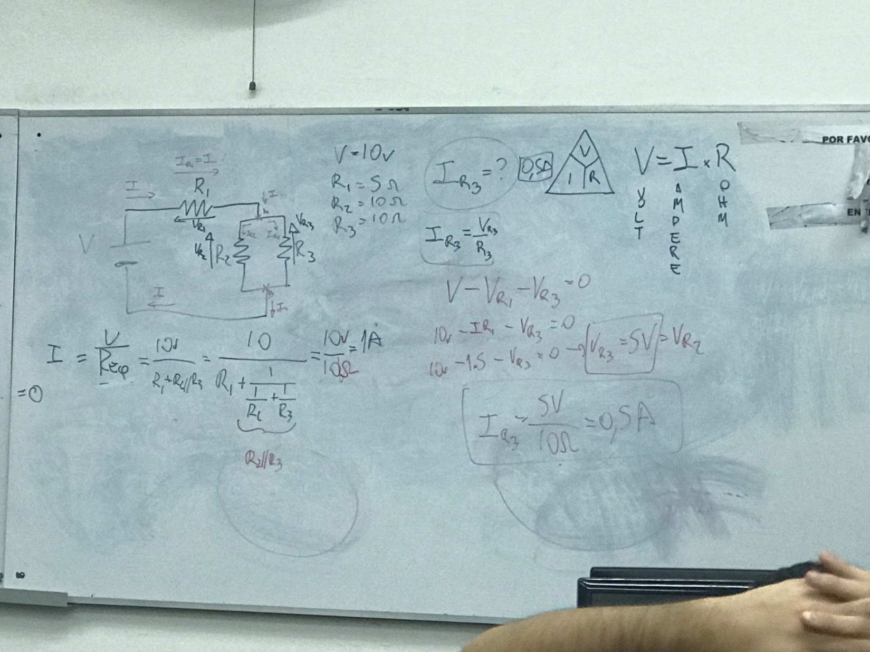

Ejemplo Ejercicio 2.

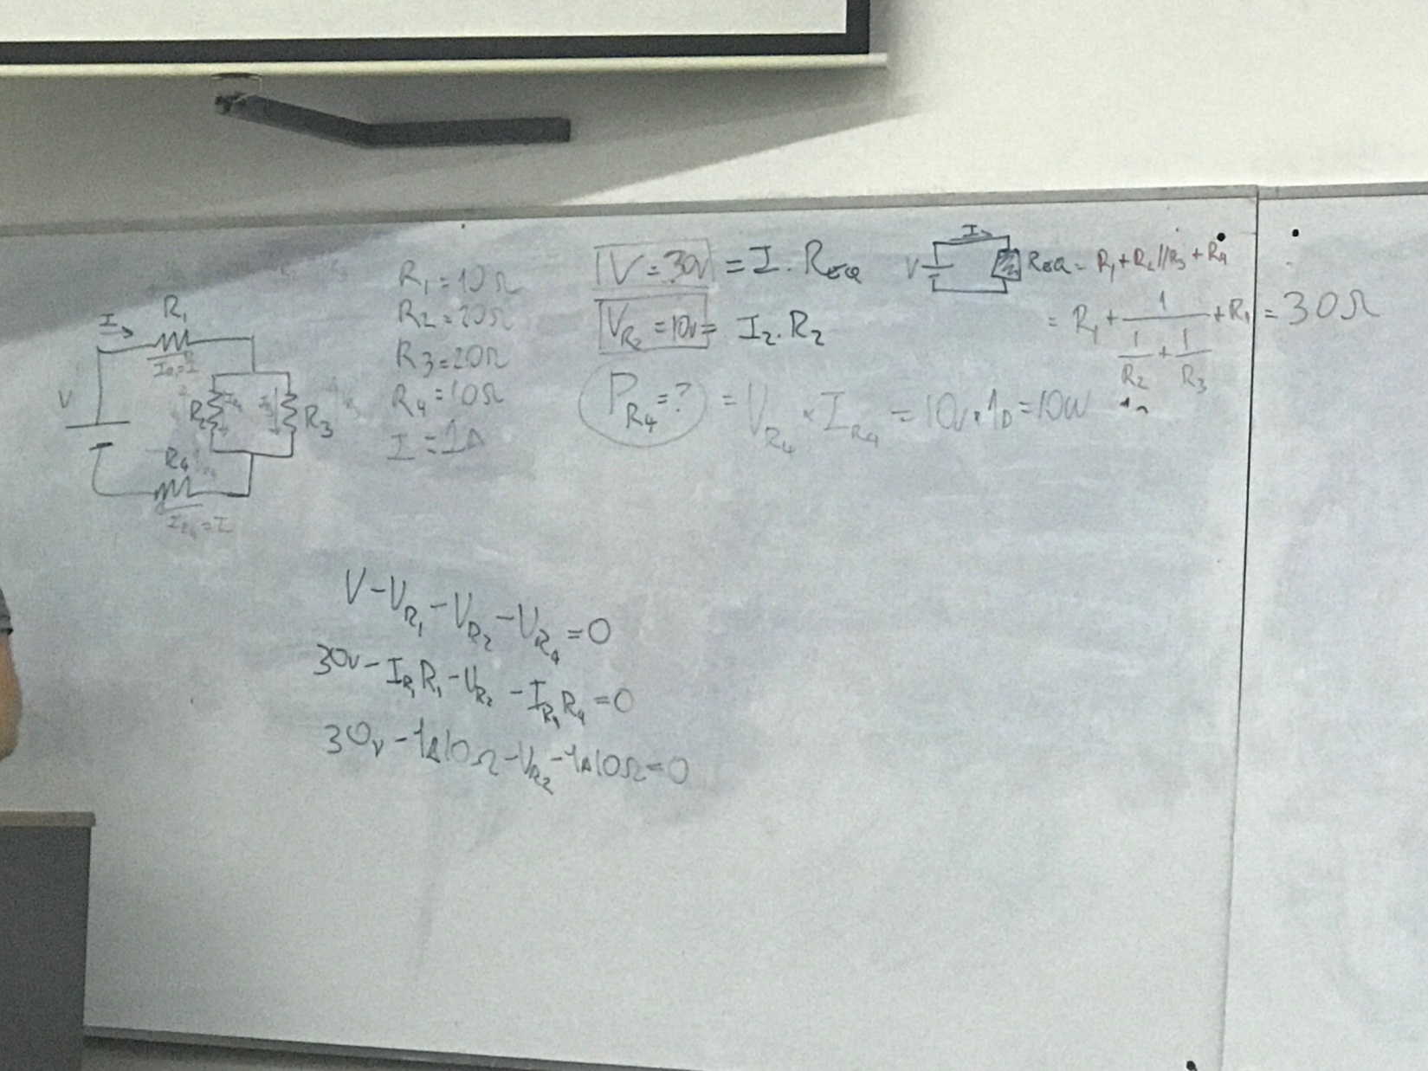

**TEMAS PARA EL PARCIAL!**

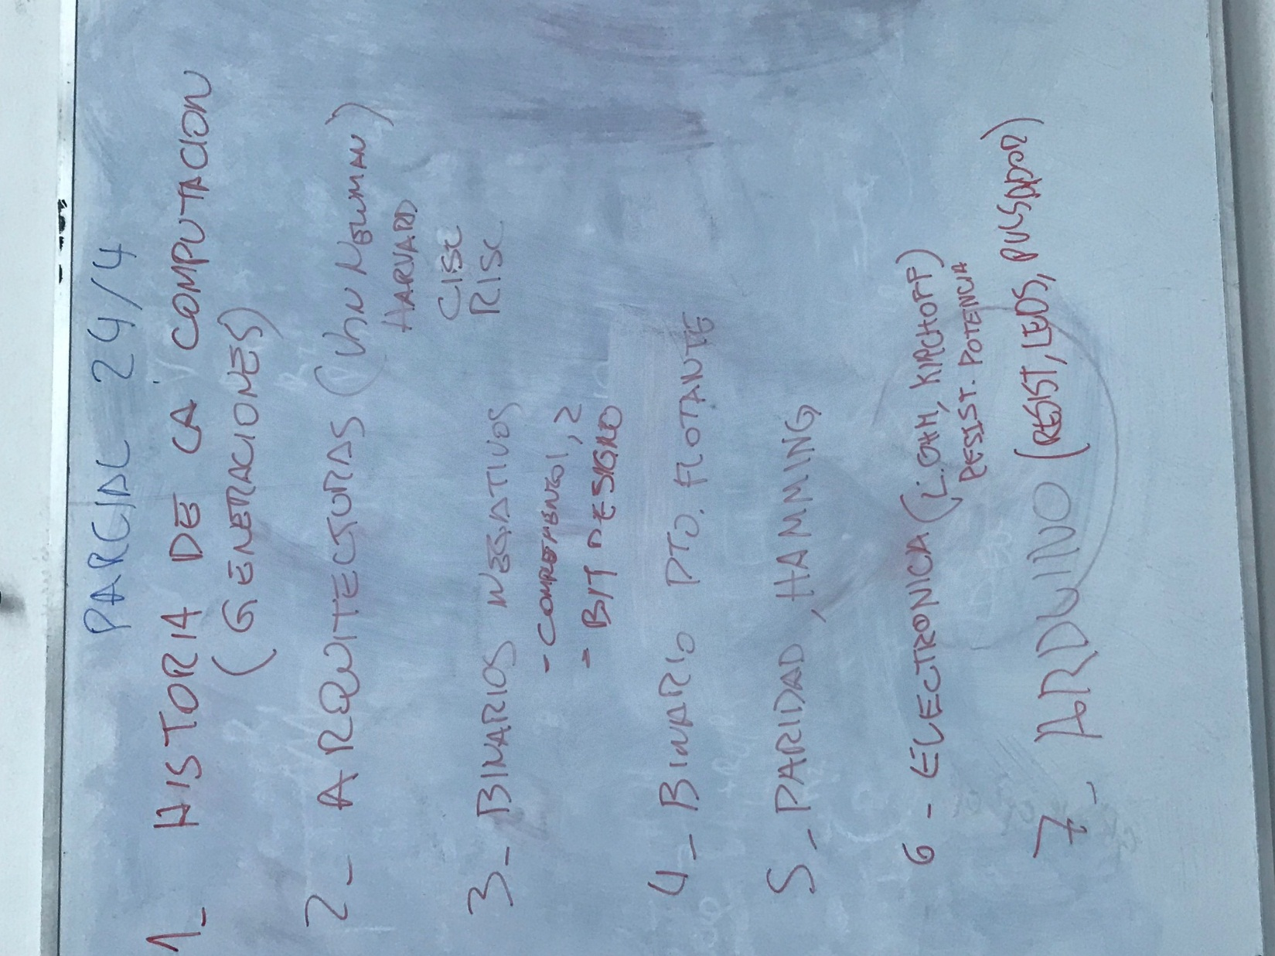

**Potencia:**

La unidad de potencia es el Watt. Es la carga potencial que pasa por el elemento por la intensidad.

P = V x I

**Clase 4 REPASO**

Logica

